# 习题4.7

1.求下列曲线在指定点处的曲率

（1）曲线xy=4，点（2,2）

（2）曲线y=4x-x2,点（0,0）

（3）曲线，点（0,0）

（4）曲线y=lnx，点（1,0）

2.请证明公式（4.7.4）

3.求由下列参数方程表示的曲线在指定参数处的曲率

;;

;

*;*

*;*

*;*

4.求曲线y=x2上任一点处的曲率，并问哪一点处曲率最大？

所以当x=0时，k取最大值，

即曲线y=x2在x=0处曲率最大。

5.求椭圆周上任一点处的曲率，并问哪一点处曲率最大？其中a>b>0.

设(a>b>0)

则;;

;

所以当cost=0，即t=，此时x=

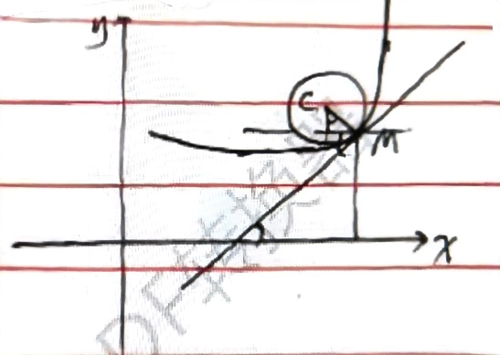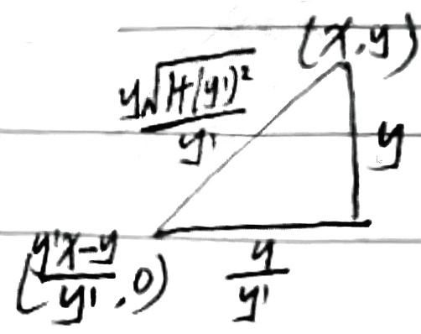6.

7.